Microsoft Office Word 2007 Ders Notları

A. Word’e Giriş ve Ekran Öğeleri
Word, Microsoft Office paketinde yer alan bir kelime işlem programıdır. Bu programın kullanımındaki temel amaç, çeşitli türdeki yazılarımızı yazmak ve yazıcıdan kâğıda döküm almaktır. Ancak, Word, gelişmiş özellikleri sayesinde bu kullanım amacının dışında tablolar yapmak, şekiller çizmek, sütunlar oluşturmak, yazı içine resimler eklemek, adres etiket basmak gibi amaçlarla da kullanılabilir.
Belge
Word’ü açtığımız zaman program bize belge ön adıyla başlayan boş bir sayfa verir. Belge, ana program penceresi içinde bir alt pencere şeklinde bulunur. Kullanıcı isterse belge içindeki sayfa sayısını artırabilir.

Temel Ekran Görüntüsü
Word programını açtığımız zaman karşımıza aşağıdaki gibi ekran çıkar.
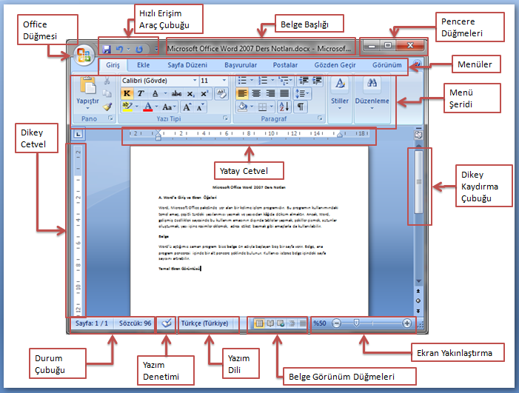
Word Ekran Görüntüsü
Office Düğmesi: Belge ve programla ilgili birçok komutu uygulayabileceğimiz menünün yer aldığı düğmedir. Düğmeden açılan menünün sol tarafında belge ile çalışmak için gereken komutlar, sağ tarafında son zamanlarda kullanılmış belgeler ve alt tarafında ise Word seçenekleri yer alır.
Hızlı Erişim Araç Çubuğu: Bu araç çubuğunda sıklıkla kullanılan Word komutları yer alır. İstenildiği zaman buraya yeni komutlar eklenebileceği gibi orada bulunan komutlar listeden çıkartılabilir.
Belge Başlığı: Aktif olan belgenin isminin yazıldığı alandır.
Pencere Düğmeleri: Word’ü kapatmak, simge durumuna almak ve tam ekran yapmak / aşağı geri getirmek komutlarının bulunduğu alan.
Menüler: Sürekli aktif olan ve o an kullanılan nesneye göre değişiklik gösteren menülerin yer aldığı şerittir.
Menü Şeridi: Seçilen menünün komutlarının yer aldığı şerittir. Menü seçildiği zaman şeritteki komutlarda ona göre değişir.
Cetveller: Dikey ve yatay olmak üzere iki adet cetvel vardır. Bunlarda ekranın üst ve sol kısmında yer alırlar. Cetvelleri kullanarak sayfadaki yazım alanını ve kenar boşluklarını da ayarlayabiliriz.
Dikey Kaydırma Çubuğu: Sayfadaki görünen alanı değiştirmek için kullanılır.
Ekran Yakınlaştırma: + ve – tuşlarını kullanarak belge görünümünün boyutu ile oynayabiliriz. Belgeyi daha büyük veya daha küçük gösterebiliriz. Ayrıca klavyeden CTRL tuşu basılı iken farenin scroll tuşunu çevirerek aynı işlemi gerçekleştirebiliriz.
Belge Görünüm Düğmeleri: Belgenin normal, anahat, taslak, tam okuma sayfası ve web görünümlerinde gösterilmesini sağlar.
Yazım Dili: Belgenin geçerli olan yazım dilini gösterir.
Yazım Denetimi: Belgede yazım denetimi yapılmasını sağlar.
Durum Çubuğu: Belge ile ilgili bilgiler veren çubuktur.
B. Dosya İşlemleri
Yeni Boş Belge Açma
Word programında bir belge üzerinde çalışırken bunu kapatmadan başka bir belge açılabilir. Yeni boş bir belge açmak için aşağıdakilerden birisi kullanılabilir.
- Office Düğmesi Yeni Boş Belge komutu
- Klavyeden CTRL + N tuş bileşeni
Kayıtlı Belgeyi Açma
Daha önce yazılıp kaydedilmiş bir belgeyi açmak için aşağıdaki yöntemler kullanılabilir.
- Office Düğmesi Aç komutu.
- Klavyeden CTRL + O tuş bileşeni.
Belgeyi Kaydetme
Word programında açtığımız boş belgenin adları sırası ile belge1, belge2 … gibi devam eder. Bu ad geçici bir addır ve belgeyi uzun süreli korumak istiyorsak kaydetmemiz gerekir. Bir belgeyi kaydetmek için aşağıdaki işlemler kullanılabilir.
- Office Düğmesi Kaydet komutu
- CTRL + S tuş kombinasyonu
- Hızlı Erişim Araç Çubuğundaki Kaydet düğmesi
Belgeyi Farklı Kaydetmek
Zaten kayıtlı olan bir belgeyi farklı bir isimle, farklı bir yere kaydetmek istediğimiz zaman kullanmamız gereken komut farklı kaydet komutudur. Farklı kaydet komutuna Office Düğmesini kullanarak erişebiliriz.

Yazarken Aşağıdaki Kurallara Dikkat Etmeliyiz
- Satır sonlarına alt satıra geçmek için Enter tuşuna basmayınız. Siz yazmaya devam ettikçe yazdığınız yazı otomatik olarak alt satıra inecektir. Sadece paragraf yapacağınız zaman Enter tuşunu kullanınız.
- Bütün kelimeler arasında sadece bir karakter boşluk bırakınız.
- Noktalama işaretlerinden sonra bir karakter boşluk bırakınız.
- Noktalama işaretlerinden önce boşluk bırakmayınız.
- Sadece bir veya birkaç harfi büyük yazmak veya sadece bir veya birkaç harfi küçük yazmak için Shift tuşunu kullanınız. Sürekli büyük harfle yazmak için Caps Lock tuşunu açınız. Sürekli küçük yazmak için Caps Lock tuşunu kapatınız.
- Rakamların üzerindeki ikinci karakterleri yazmak için Shift tuşunu kullanınız.
Geri al ve yinele komutlarını aşağıdaki yöntemlerin birisi ile çalıştırabiliriz.
- Hızlı erişim araç çubuğu Geri Al / Yinele
- CTRL + Z (Geri Al), CTRL + Y (Yinele) kısayol tuşları ile
D. Giriş Menüsü İşlemleri

Pano Alanı
Windows altında tüm programlarda bilgileri bir yerden bir başka bir yere
kopyalamak ya da taşımak mümkündür. Pano alanı, kopyalama ve taşıma işlemlerini Word ortamında gerçekleştirmek için kullanılan komutları içerir. Kopyalama işleminde bir nesnenin kopyası oluşturulur, taşıma işleminde ise nesne bulunduğu yerden alınıp başka bir yere taşınır.
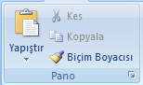
Kopyalamak veya kesmek istediğiniz nesneyi önce seçip ardından uygun gördüğünüz yere “Yapıştır” komutunu kullanarak kopyalamış veya taşımış oluruz.
Yazı Tipi Alanı
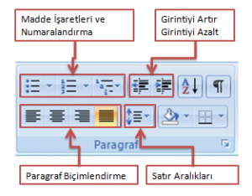
Yazılarla ilgili temel biçimlendirmelerin olduğu gruptur.
Yazı Tipi Adı: Yazı karakterlerinin değiştirmesi için kullanılır.
Yazı Tipi Boyutu: Yazıların büyüklüğü değiştirilir.
Biçimlendirmeyi Temizle:Daha önceden uygulanmış biçimlendirmeleri temizler.
Yazı Tipi Rengi: Yazıların renklerini değiştirir.
Metin Vurgu Rengi: Metinlerin üzerlerini renklendirmek için kullanılır.
Alt Simge Üst Simge: Matematikte bir formül yazarken veya benzeri işlemler yaparken bazı karakterleri diğerlerinden daha yukarı veya daha aşağı seviyede yazmamız gerekebilir. Bu işlemleri gerçekleştirebilmek için Alt Simge ve Üst Simge komutları kullanılır.
c=a2+b2 yazıp “2” leri ayrı ayrı seçer ve Üst Simge komutunu uygularsak yazı c=a²+b² şeklinde yazılmış olur.
Kalın: Yazıların daha koyu yazılmasını sağlar.
İtalik: Yazıların yana yatık bir şekilde yazılmasını sağlar.
Altı Çizili: Yazıların altlarının çizili olmasını sağlar.
Üstü Çizili: Yazıların üstlerinin çizili olmasını sağlar.
Büyük / Küçük Harf Değiştir:
Belge içerisinde küçük harfle yazılmış bir metni büyük harfle yazmamız gerektiğinde veya tam tersi durumda bu metni silip tekrar yazmak yerine Büyük / Küçük Harf Değiştir seçeneklerinden birini kullanabiliriz.
- Değiştirilecek metin seçilir.
- Büyük / Küçük Harf Değiştir tuşunu kullanarak seçenekler açılır.
- Seçeneklerden uygun olan komut işletilir.
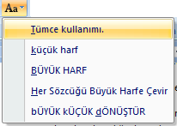
Büyük Küçük Harf Değiştir
Büyük / Küçük Harf Değiştirme işlemleri CTRL + F3 tuşları yardımıyla da yapılabilir.
Paragraf Alanı
Paragraf
Satır Aralıkları: Satır aralıkları her bir satır arasında ne kadar boşluk bırakılacağı ile ilgili düzenlemeler yapılan alandır.
Paragraf Biçimlendirme: Paragraf biçimlendirme alanlarındaki düğmeleri kullanarak, paragrafı sola kenar, sağ kenar ve satır ortası baz alınarak hizalanabilir veya paragraf her iki tarafa birden yaslanabilir.
Madde İşaretleri ve Numaralandırma: Bir metinde maddeler halinde yazılması gereken ifadeler varsa bunları numaralandırma veya madde işaretlerini kullanarak gerçekleştirebiliriz. Madde işaretleri yaparken daha iç maddeler kullanmamız gerektiği zaman “Girintiyi Artır” , tekrar dış maddeye çıkmak için ise “Girintiyi Azalt” tuşlarını kullanırız.
Madde işaretlerinin veya numaralandırmanın şekillerini veya sayılarını daha sonra değiştirme imkanımız vardır.
E. Ekle Menüsü İşlemleri
Alt ve Üst Bilgi Ekleme
Yazılan ödev, tez veya ders notu niteliğinde ise belgedeki bütün sayfaların alt taraflarına veya üst taraflarına sürekli bulunacak bir yazı yazmak isteyebiliriz. Buna alt ve üst bilgi adı verilir. Ekle Üstbilgi ve Altbilgi alanında ilgili seçeneği seçip alt ve üst bilgi alanını açar ve gereken bilgileri yazarız.
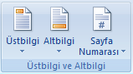
Alt Bilgi - Üst Bilgi
Yine aynı alanda bulunan “Sayfa Numarası” komutu ile belgelerimize sayfa numaraları ekleyebiliriz.
Başlangıcı Büyüt
Gazete ve dergilerdeki köşe yazılarında olduğu gibi bir paragrafın ilk harfini büyütmek için kullanılan seçenektir. Bir paragrafın ilk harfini büyütmek için ilgili paragrafa geldikten sonra Ekle Metin Başlangıcı Büyüt komutu kullanılır. Açılan pencereden istenilen bir tasarım seçildikten sonra paragrafın ilk harfi büyütülmüş olur.
Tablo Ekleme
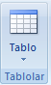
Tablo Ekleme
Tablo eklemek istediğimiz yere geldikten sonra Ekle Tablo komutunu kullanıp istediğimiz satır ve sütundaki tabloyu seçip belgemize ekleyebiliriz.
Tablo eklendikten sonra tablomuz satırlar veya sütunlar ilave edilebilir. Bunun Tablo Araçları menüsünden Düzen alanına oradan da Satırlar ve Sütunlar alanına gittiğimiz zaman var olan tablomuza satır veya sütunlar ekleyebiliriz.
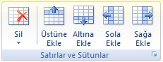
Üstüne Ekle / Altına Ekle komutları ile üzerinde bulunduğumuz satırın hemen üstüne veya altına eklemeler yapar, Sola Ekle / Sağa Ekle komutları ile de bulunduğumuz sütunun sol veya sağ tarafına eklemeler yapabiliriz.
Herhangi bir satırı silmek istediğiz zaman ilgili satırı seçtikten sonra Tablo Araçları Düzen Satırlar ve Sütunlar alanındaki sil komutunu kullanabiliriz.
Aynı satır veya sütunda yer alan iki veya daha çok tablo hücresini tek bir hücre olacak şekilde birleştirebilirsiniz. Bunun için birleştirilecek hücreler seçildikten sonra Tablo Araçları Düzen Birleştir Hücreleri Birleştir komutu uygulanır.
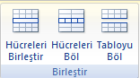
Hücre Birleştirme
Hücre içindeki yazıları hücreye göre hizalamak için Tablo Araçları Düzen Hizalama komutlarından birisi seçilir. Aynı menüdeki “Metin Yönü” komutu ise metnin metnin soldan sağa, yukarından aşağıya veya aşağıdan yukarıya doğru yazılmasını sağlar.
Tablo Araçları Tasarım Tablo Stilleri alanını kullanarak tablomuzun biçimlendirmesini değiştirebiliriz. Hazır olan biçimlendirmelerden birisini seçebileceğimiz gibi “Gölgelendirme“ komutunu yardımıyla kendi biçimlendirmemizi oluşturabiliriz.
Resim Ekleme
Belgemize dışarıdan resim eklemek istediğimiz zaman kullanabileceğimiz komuttur. Resmi eklemek istediğimiz yere geldikten sonra Ekle Çizimler Resim komutu kullanılır ve karşımıza çıkan pencereden eklemek istediğimiz resim seçilerek belgeleye eklenir.
Resim Araçları Biçim Metin Kaydırma komutunu kullanarak resim ile yazının hizalanma biçimlerinde değişiklikler yapabiliriz. Varsayılan olarak metinle hizalı gelen seçeneği, kare, sıkı, metnin arkasına ve metnin önüne seçeneklerinden birini kullanarak değiştirebiliriz.
Ekle Çizimler Küçük Resim komutu yine belgemize resim eklememize yardımcı olur. Fakat bu komutu kullanınca belgeye dışarıdan resim eklemek yerine Word içerisinde hazır olan resimlerden birini seçmemiz istenir.
Smart Art
SmartArt grafiği, mesajınızı veya fikirlerinizi etkili şekilde bildirmek için, farklı pek çok düzen arasından seçim yaparak kolay ve hızlışekilde oluşturabileceğiniz, bilgilerinizin görsel bir sunumudur.
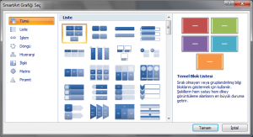
SmartArt grafiği oluştururken, İşlem, Hiyerarşi, Döngü veya İlişki gibi bir SmartArt grafiği türü seçmeniz istenir. Türler, SmartArt grafiği kategorilerine benzer ve her tür farklı birkaç düzen içerir. Bir düzen seçtikten sonra, SmartArt grafiğinin düzenini değiĢtirmek kolaydır. Metninizin ve diğer içeriğin büyük bölümü, renkler, stiller, efektler ve metin biçimlendirmeleri yeni düzene otomatik olarak aktarılır. Bir düzen seçtiğinizde, SmartArt grafiğinin nasıl göründüğünü görebilmeniz için yer tutucu metin (örneğin [Metin]) görüntülenir. Yer tutucu metin yazdırılmaz ve slayt gösterilerinde görüntülenmez. Ancak, siz silmediğiniz sürece Şekiller her zaman görüntülenir ve yazdırılır. Yer tutucu metnin yerine kendi içeriğinizi koyabilirsiniz. Metin bölmesinde içeriğinizi ekleyip düzenlerken, SmartArt grafiğiniz otomatik olarak güncelleştirilir ; gerektiği gibi şekiller eklenir veya kaldırılır. Ayrıca düzenin yapısını ayarlamak için SmartArt grafiğine Şekil ekleyebilir ve SmartArt grafiğinizdeki şekilleri kaldırabilirsiniz. Örneğin, Temel İşlem 1 düzeni üç şekille birlikte görüntülense de, işleminiz için yalnızca iki Şekil veya beş şekil gerekebilir. şekil ekleyip kaldırdıkça ve metninizi düzenledikçe, bu şekillerin düzeni ve şekiller içindeki metin miktarı da otomatik olarak güncelleştirilir (SmartArt grafiği düzeninin özgün tasarımı ve kenarlığı korunur).
Grafik
Grafikler, Office PowerPoint 2007 ve Office Word 2007 gibi diğer 2007 Office sürümü programlarıyla tamamen tümleştirilmiştir. Her iki program da Excel’de kullanılabilen grafik araçlarının aynısını sağlar.
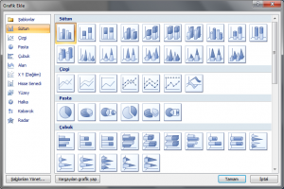
Grafik Ekle Penceresinden kullanmak istediğiniz Grafik türünü seçip tıklayınız.
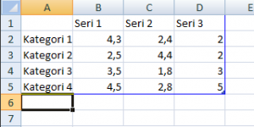
Açılan Excel Çalışma Sayfasındaki verileri düzenleyip, çalışma sayfasını kapatınız.
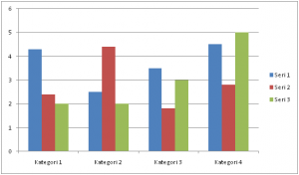
F. Sayfa Düzeni Menüsü
Sütunlar
Belge içerisinde belgenin bir kısmını veya istenirse tamamını gazete biçimli sütunlar haline getirmek için kullanılır.
Sütunlar oluşturma işlemi iki farklı şekilde uygulanabilir. Birincisi, boş bir belgeyi istenildiği kadar sütuna bölüp daha sonra bu sütunlar içerisinde metnin yazılması; ikincisi, metnin normal tek sütun halinde yazıldıktan sonra istenirse tamamı veya bir kısmı seçilerek sütunlar halinde yazılabilir.
Yazıyı sütunlara dönüştürmek için Sayfa Düzeni Sayfa Yapısı Sütunlar komutu kullanılır.
